Comunicato stampa n.35 del 13/06/2010 U.S. Borgonuovo

Borgonuovo PRIMA SQUADRA “A” femm.
Quarti di Finale Coppa Piemonte UISP, 10/06/2010 a Settimo
Borgonuovo 10
Don B.Caselle 2
Reti: 4 Antonazzo Barbara, 2 Ferri Jesica, 2 Rubicone Kimberli, 1 Gueli Valentina, 1 Magarelli Isabella
BORGONUOVO A, Formazione: Suriano A., Rubicone K., Ferri J., Albanese T., Magarelli I., Cattaneo R., Gueli V., Antonazzo B., Porro N.
Dir. Valzano F., Isoni D., All. Fretti G.
Inizio incerto da parte delle ragazze del Borgonuovo che non riesco no a sviluppare un gioco convincente, subito gol del Caselle che mette in imbarazzo il mister che inizia ad agitarsi. Pian piano le rosso blu cercano di uscire fuori dal poco gioco ma si ritrovano sul 2 a 2 al termine del ptimo tempo. Secondo tempo inizia con una marcia in più e con cambi azzeccati le ragazze del Borgo si qualificano alla semifinale con 8 gol in 25 minuti. 10 a 2 e appuntamento a martedì 15-06 in semi.
Prossimo turno
Semifinale di Coppa Piemonte a Torino via Palatucci martedi 15/06/2010 ore 21.00 New Team – Borgonuovo A
Finali di Coppa Piemonte a Settimo Bosio, ore 20.30 finale 3° - 4° posto, ore 22.00 1° - 2° posto.
Al temine della finale di Coppa Piemonte premiazione sul campo della Coppa Piemonte e dei campionati di calcio a 5 masch. e femm. ecc. e dilettanti 2009-2010
Prossimo turno
ore 22.00, Borgonuovo – Don Bosco Caselle
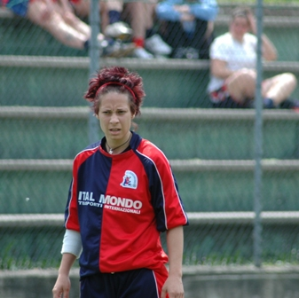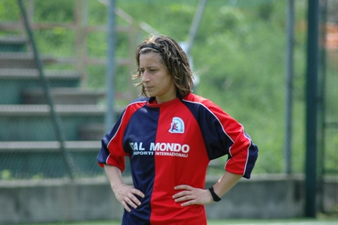

Rubicone Kimberli e Antonazzo Barbara

Borgonuovo JUNIOR femm.
Le Junior si preparano per le finali nazionali F.I.C.S. UNDER 20 che si svolgeranno a Settimo campo Bosio dal 10/07 al 11/07/2010

Borgonuovo.GIOVANISSIME femm.
Sabato 20 giugno a Settimo campo Bosio: Torneo delle Regioni ore 14.00-19.00

Borgonuovo.PULCINE femm.

Sabato 12 giugno: “Torneo Marsigliese”
Terminano al 4° posto le ragazzine del Borgonuovo in un pomeriggio che ha visto impegnate 6 formazioni di pulcini che hanno giocato in totale 15 gare. Ottima presenza di pubblico e grande entusiasmo sugli spalti del Bosio. Vittoria finale dei Bassotti che con 10 punti vincono il torneo, anche il Real Frassati masch. fa 10 punti ma avendo perso lo scontro diretto deve accontentarsi della seconda piazza. 3° posto Balon Boys, 5° posto Real Frassati femm. e 6° posto Givolettese.
Prossimo appuntamento
Sabato 20 giugno a Settimo campo Bosio: Torneo delle Regioni ore 14.00-19.00
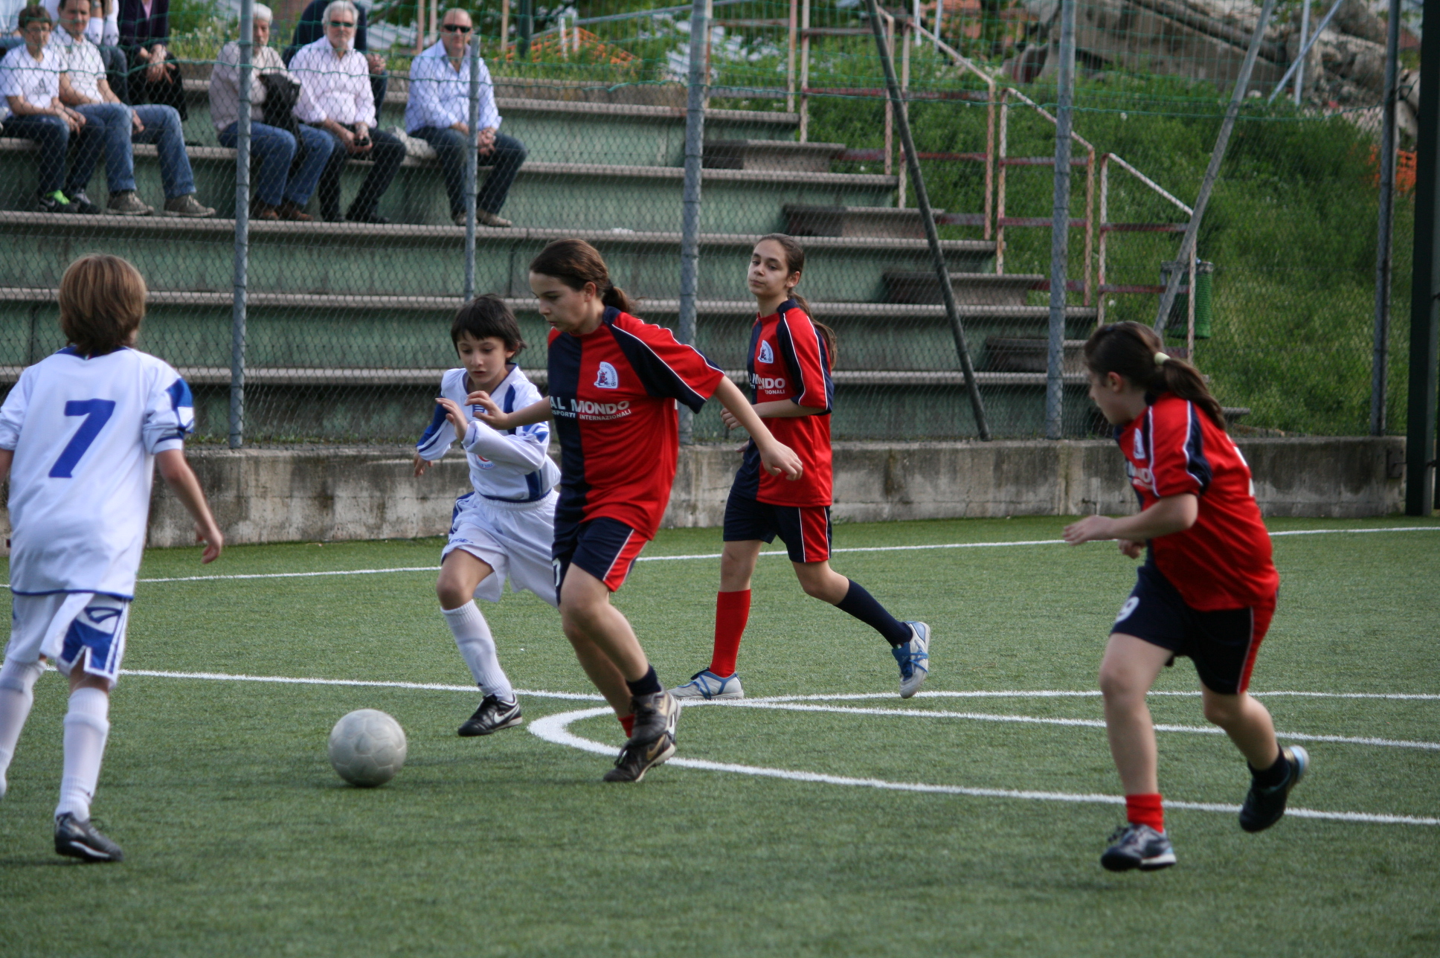
Pulcine in azione

Borgonuovo PRIMI CALCI femm.

Prossimo appuntamento
Sabato 20 giugno a Settimo campo Bosio: Torneo delle Regioni ore 10.00-13.00

Borgonuovo ALLIEVI masch.

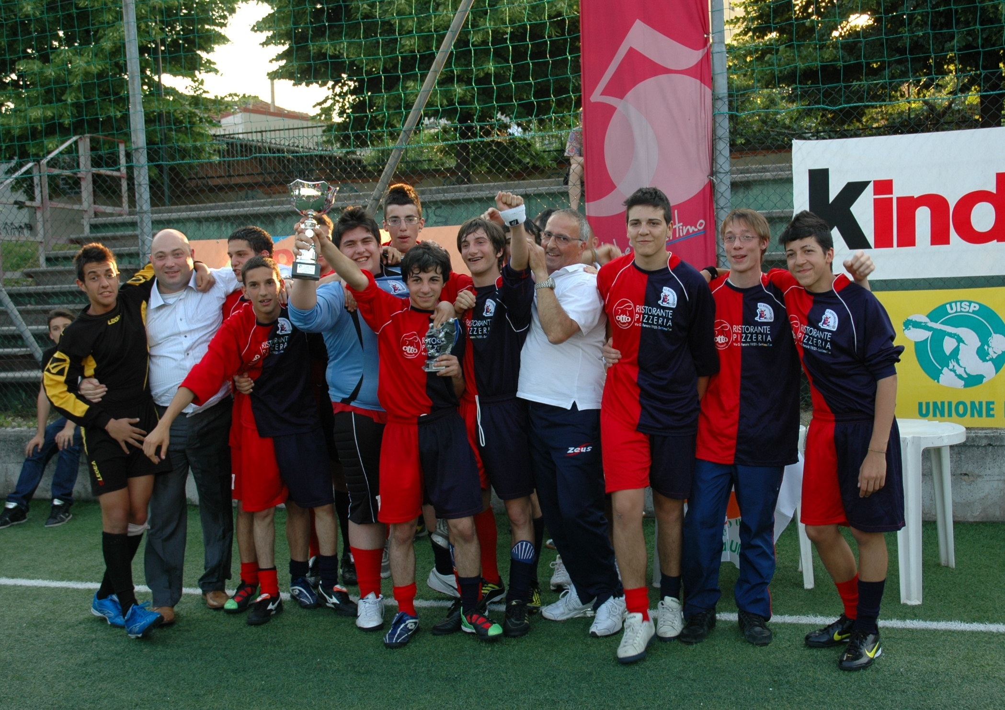

FOTO ALLIEVI PREMIAZIONE 5 GIUGNO 2010



TORNEO “BOSIO” PRIMAVERA 2010

 | 5^ ritorno
09/06 ore 21 | RIVER SIDE | LE RISERVE | 7-2
09/06 ore 22 | BAR KIJO | CABRIO | 4-2
11/06 ore 20 | STARLIGHT | MARACANA' | n.d.
11/06 ore 21 | L'ANGOLO D. LAMA | LONGOBARDA | 8-4
11/06 ore 22 | G.K. | CDS | 6-7

CLASSIFICA 5^ GIORNATA DI RITORNO

 |  | PARTITE |  |  |  | RETI
SQUADRE | PUNTI | GIOC | VINTE | NULLE | PERSE | FATTE | SUBITE | DISC
BARKIJO | 37 | 13 | 12 | 1 | 0 | 96 | 42 | 8
RIVERSIDE | 36 | 13 | 12 | 0 | 1 | 110 | 46 | 2
STARLIGHT | 29 | 13 | 9 | 2 | 2 | 84 | 46 | 6
ANGOLO DEL.LAMA | 26 | 14 | 8 | 2 | 4 | 83 | 56 | 59
CABRIO | 24 | 14 | 8 | 0 | 6 | 80 | 51 | 15
LERISERVE | 18 | 13 | 6 | 0 | 7 | 70 | 65 | 5
MARACANA’ | 12 | 13 | 4 | 0 | 9 | 44 | 76 | 45
GK | 11 | 14 | 3 | 2 | 9 | 74 | 115 | 10
CDS | 7 | 14 | 2 | 1 | 11 | 58 | 90 | 14
LONGOBARDA | 0 | 14 | 0 | 0 | 14 | 47 | 143 | 2

Prossimo turno
 | 6^ ritorno
16/06 ore 21 | LONGOBARDA | G.K.
16/06 ore 22 | LE RISERVE | BAR KIJO
18/06 ore 20 | CDS | RIVER SIDE
18/06 ore 21 | MARACANA' | L'ANGOLO D. LAMA
18/06 ore 22 | CABRIO | STARLIGHT

